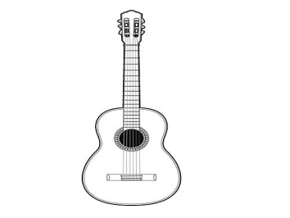 RR rr 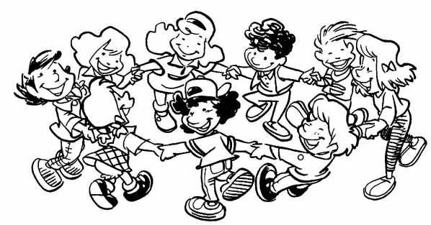

A a Arra a a arra

E e Erre e e erre

I RR i Irri i rr i irri

O o Orro o o orro

U u Urru u u urru

a arr

e err

i rr irr

o orr

u urr

Arra Erre Irri Orro Urru

arra erre irri orro urru

arr err irr orr urr

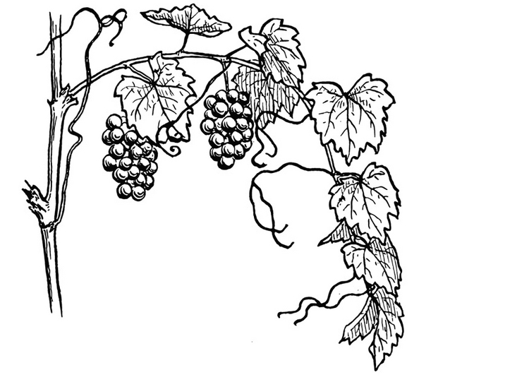 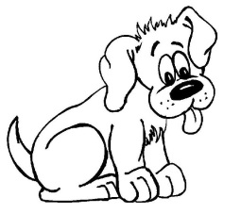 

Parra perro corro

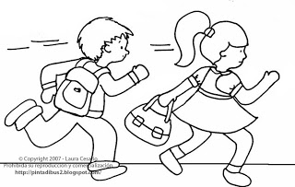 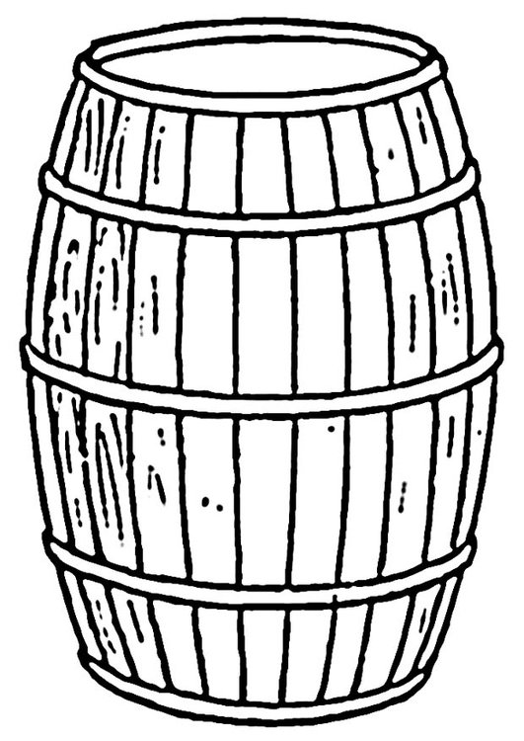 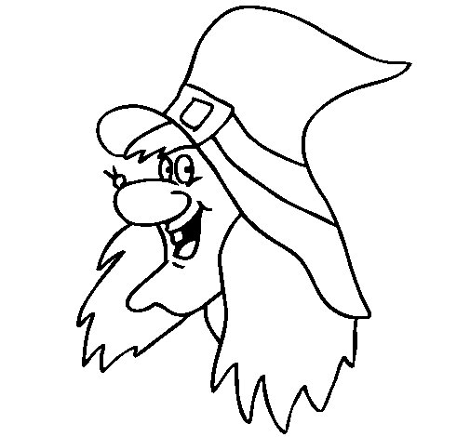

Correr barril verruga

El barril. El perro. La carrera. La verruga.

Enrrique. Los carros. Las barras de pan

Enrriqueta pasea el carro.

Tengo un perro marrón y blanco.

Con la parra de uvas han hecho vino.

Ayer jugamos al corro de la patata.

El arroyo está lleno de agua.

Colorea el dibujo que escuches del maestro/a :

  

  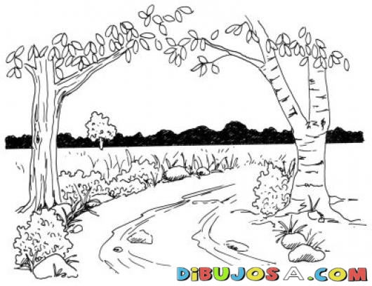

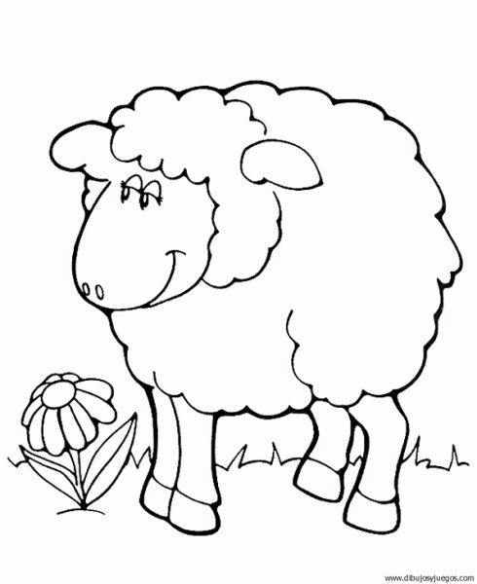 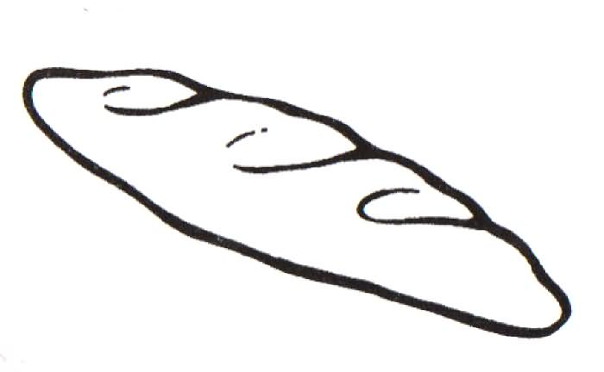 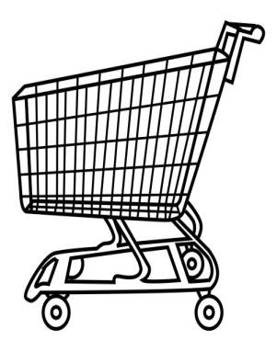 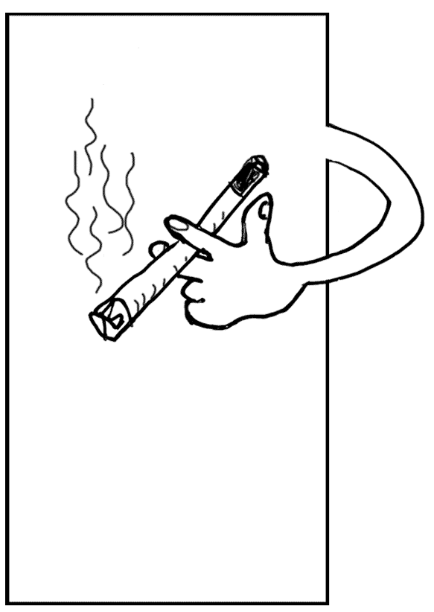

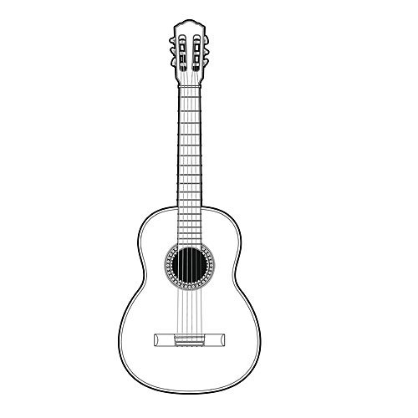 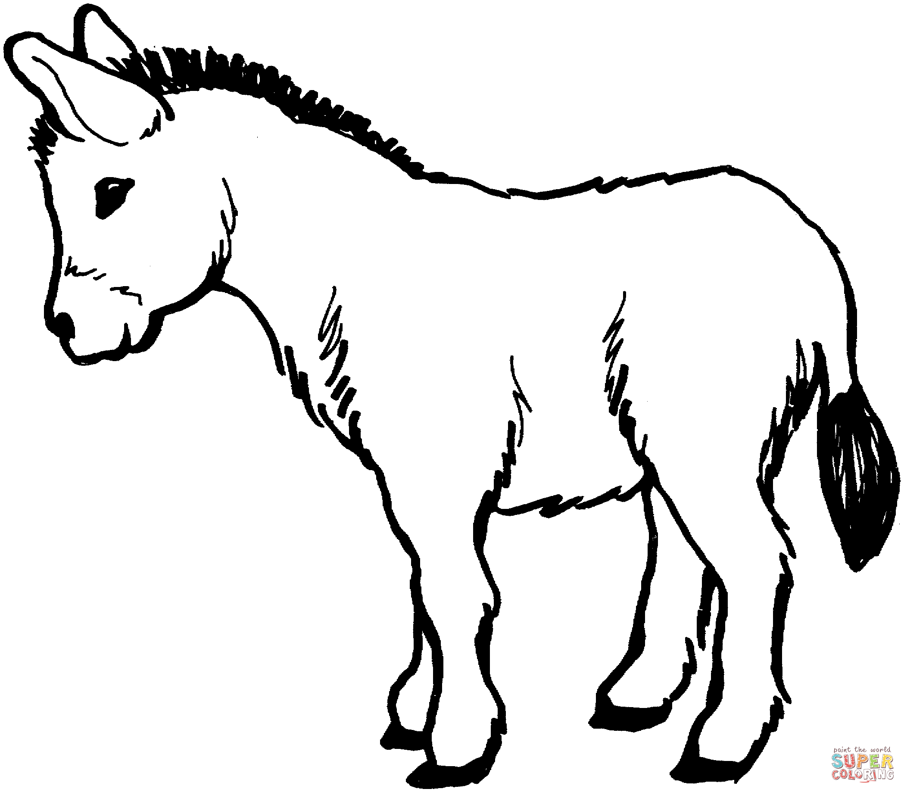 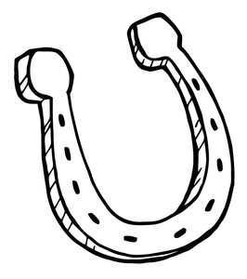 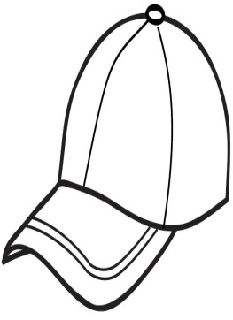

Colorea los dibujos que contengan el sonido /rr/:

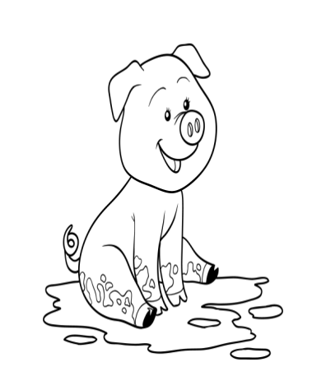 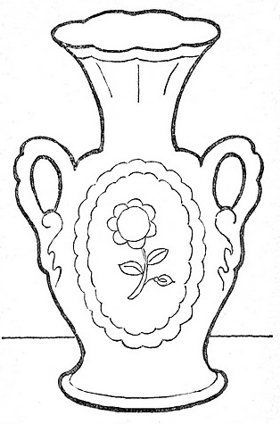 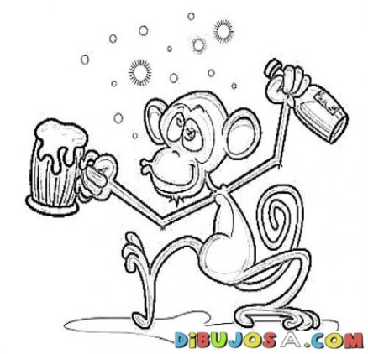

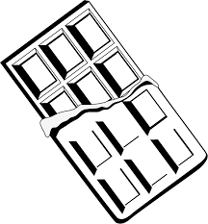 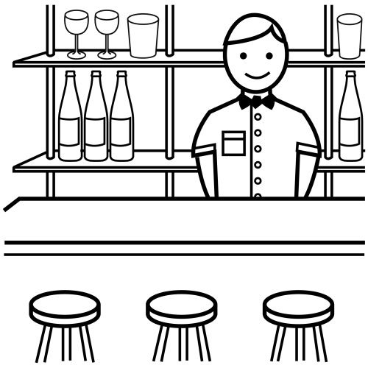 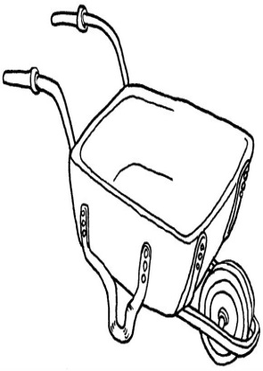

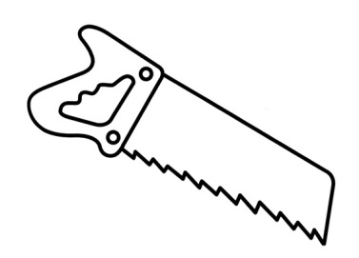 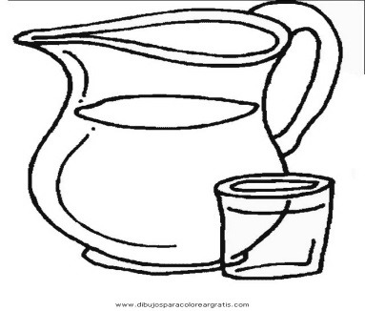 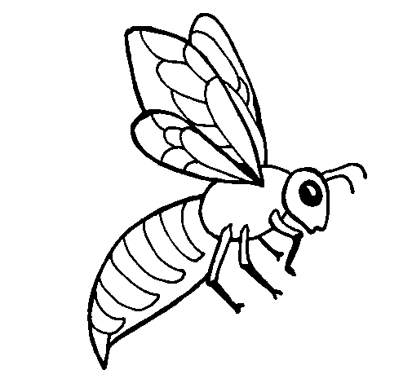

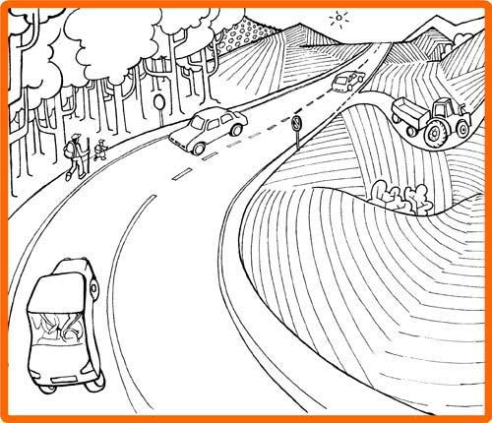 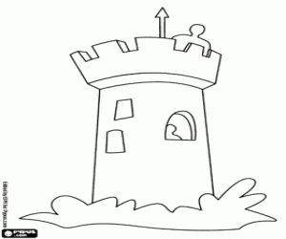 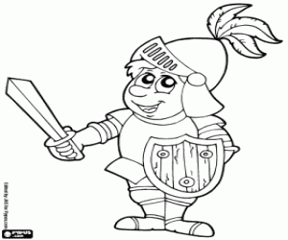

Colorea tantos círculos como sílabas tenga el dibujo.

Tacha el que corresponda con el sonido /rr/:



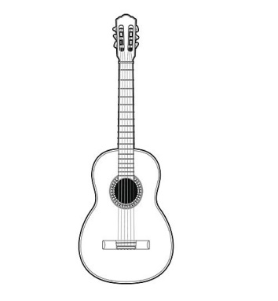



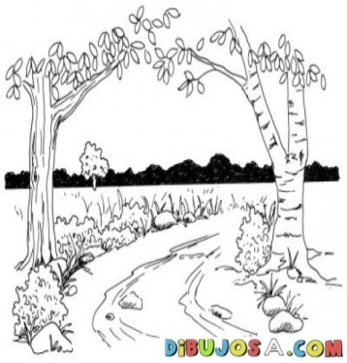













Repite las sílabas , después suprime el sonido que te indican:

PERRO menos /rr/

SALA menos /s/

CARRETERA menos /rr/

SOSO menos /s/

BARRO menos /rr/

BOL menos /l/

NUBE menos /e/

MESA menos /m/

PA menos /p/

RATA menos /r/

Dibuja objetos que contengan el sonido /rr/:

**Busca en revistas palabras que contengan la RR/rr y pégalas en su lugar.**

**palabras que contengan RR/rr**

**Adivina la palabra secreta**.

|  |  |  |  |  |
| --- | --- | --- | --- | --- |
| Resultado de imagen de dibujos pato para colorear | Resultado de imagen de erizo para colorear | Resultado de imagen de rosa para colorear | Resultado de imagen de raton para colorear | C:\Users\Inma\Desktop\ours-2-01-846_r9d.jpg |
|  |  |  |  |  |

|  |  |  |  |  |  |  |  |
| --- | --- | --- | --- | --- | --- | --- | --- |
| Resultado de imagen de gato para colorear | Resultado de imagen de uva para colorear | C:\Users\Inma\Desktop\índice.png | Resultado de imagen de tambor  para colorear | Resultado de imagen de arbol para colorear | Resultado de imagen de raqueta  para colorear | Resultado de imagen de raton para colorear | Resultado de imagen de abanico para colorear |
|  |  |  |  |  |  |  |  |

|  |  |  |  |  |  |  |
| --- | --- | --- | --- | --- | --- | --- |
| Resultado de imagen de botas  para colorear |  | Resultado de imagen de raqueta  para colorear | Resultado de imagen de rosa para colorear | C:\Users\Inma\Desktop\estrellas.png2_.gif | Resultado de imagen de oruga para colorear | C:\Users\Inma\Desktop\ours-2-01-846_r9d.jpg |
|  |  |  |  |  |  |  |

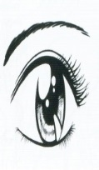

|  |  |  |  |  |
| --- | --- | --- | --- | --- |
| Resultado de imagen de biberon  para colorear | Resultado de imagen de uno para colorear | Resultado de imagen de raqueta  para colorear | Resultado de imagen de raton para colorear | Resultado de imagen de oveja para colorear |
|  |  |  |  |  |

|  |  |  |  |  |  |  |  |  |  |  |  |  |
| --- | --- | --- | --- | --- | --- | --- | --- | --- | --- | --- | --- | --- |
| G | P | I | R | A | B | R | O | R | G | U | R | O |
| O | U | E | T | R | A | R | E | R | B | O | R |

Recorta de una revista palabras que contengan la letra /rr/: